Занятие по аппликации
«Подарок маме…».
Подготовительная группа.
Цель: формирование нравственно – эстетических ценностей, уважительного отношения к маме, стремления радовать ее.
Задачи: 1) Упражнять в вырезывании простых предметов из бумаги, цветы, листья.
2) Развивать творческие способности детей.
3) Воспитывать желание принимать участие в работе, добиваясь хорошего качества своего изображения.
Методические приёмы:
1. Беседа.
2. Рассматривание.
3. Показ.
4. Объяснение.
5. Напоминание.
Материалы:

1.Заготовки.
2.Детали для дополнительного оформления.
3.Клей карандашный.
4.Салфетки.
5. Клеёнки.
6. Ножницы.
Предварительная работа:
1. Беседы о маме, детях.
2. Чтение литературных произведений.
3. Знакомство и рассматривание открыток полевых, садовых цветов.
4. Слушание детских песен о маме.
5. Заучивание стихотворений о маме.
6. Разучивание песен о маме.
7. Дидактические игры.
Ход занятия:
- Вступительная часть.
- Педагог читает стихотворение-
Кто открыл мне этот мир,
Не жалея своих сил?
И всегда оберегала?
Лучшая на свете МАМА.
Кто на свете всех милее
И теплом своим согреет,
Любит больше, чем себя?
Это МАМОЧКА моя.
Книжки вечером читает
И всегда всё понимает,
Даже если я упряма,
Знаю, любит меня МАМА. Остальное ваши идеи…….

Почти месяц-выполнялась эта работа
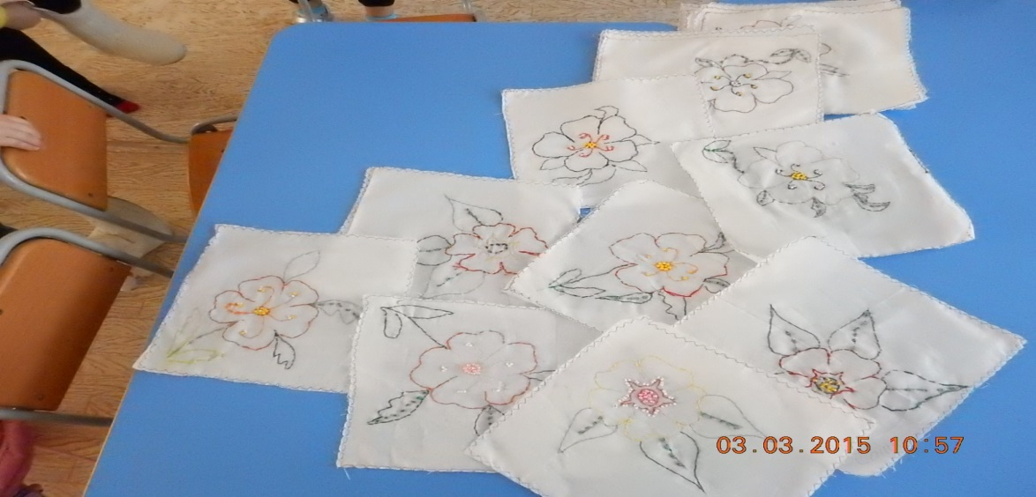

фо

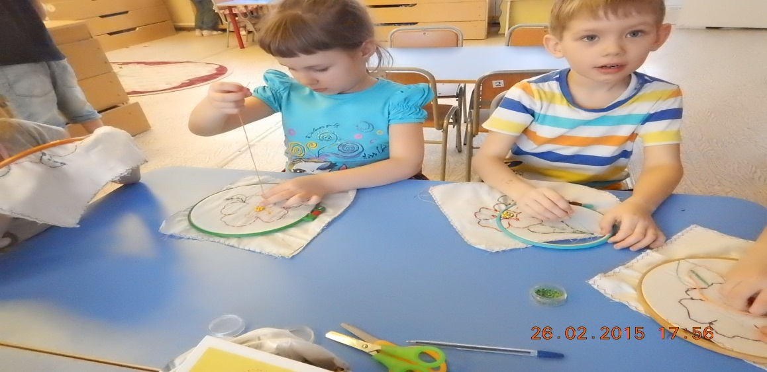

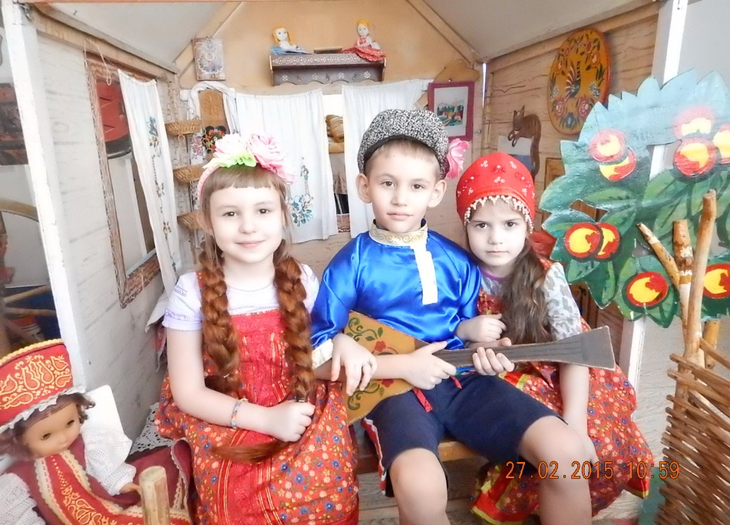
Фотографируемся в Русской избе – фото для мамы

Подписывают приглашения на праздник – мамам.
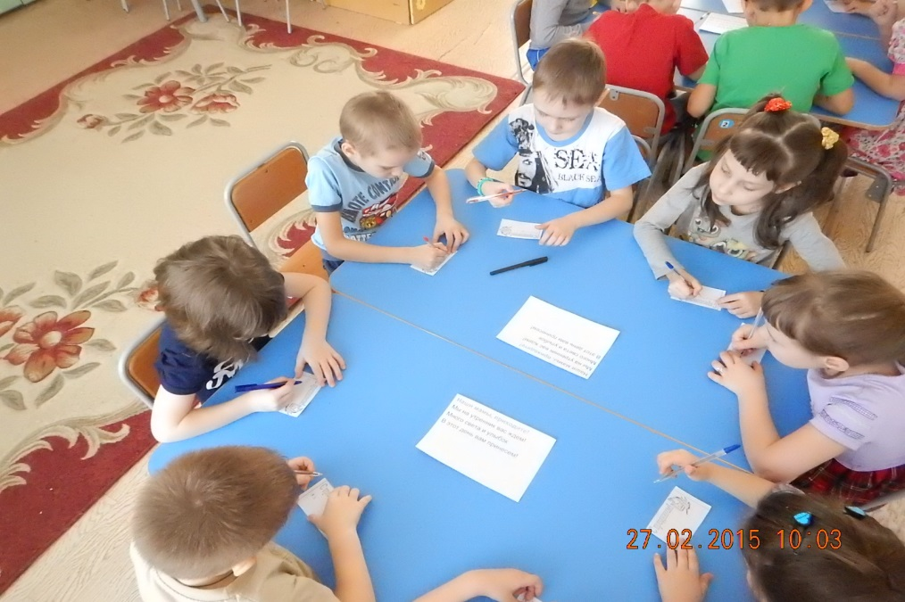

Занятие по аппликации
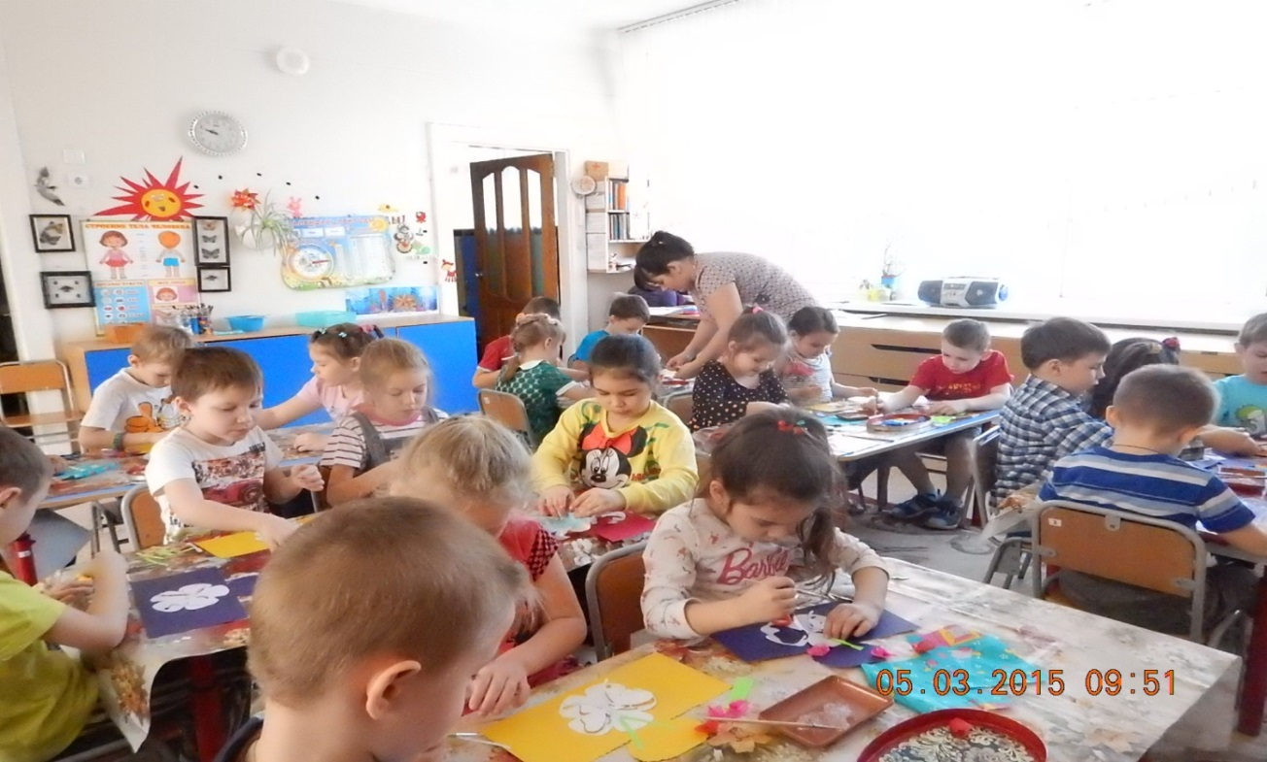

Подарок для мамы ,внутри вышитая солфетка и фотография.
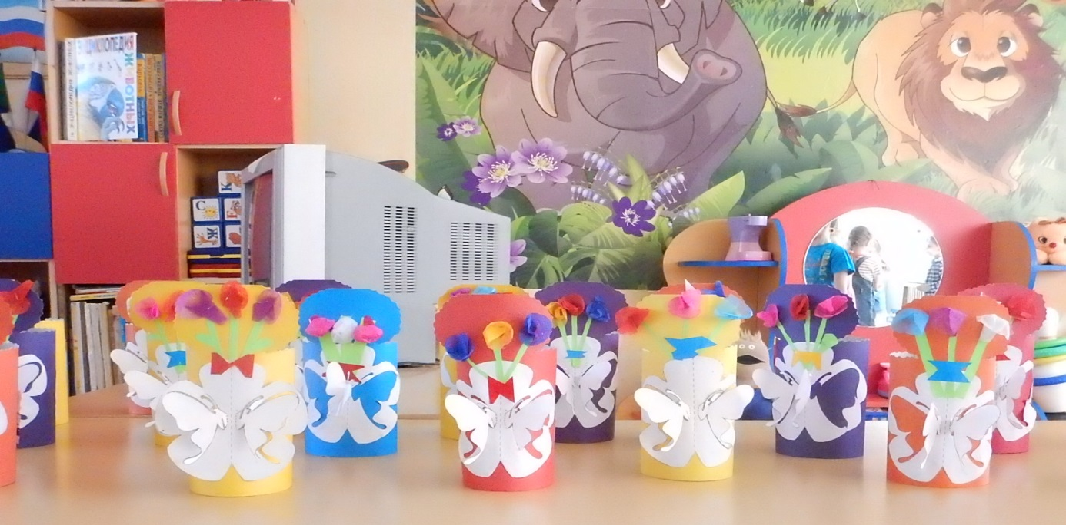

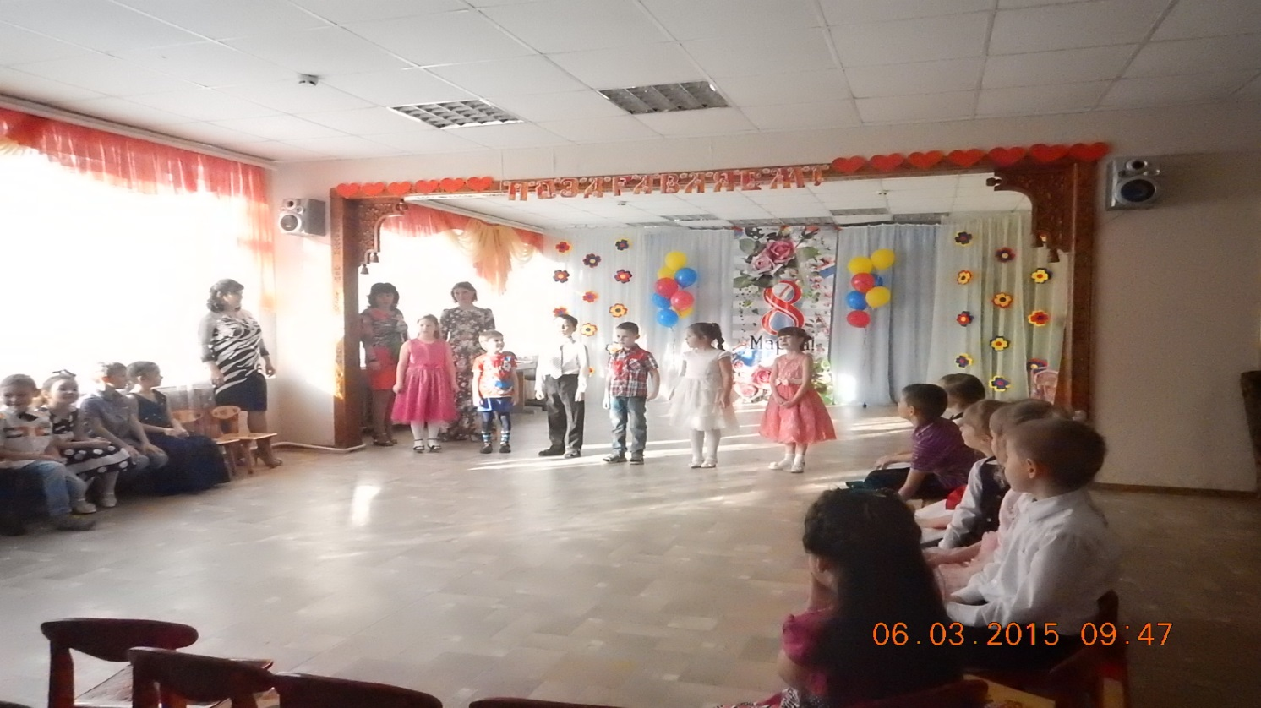

Будьте прекрасны, будьте красивы,
Будьте смешными, неотразимы,
И еще: совет простой:
Веселитесь всей душой!

